月度投资者信心调查专报

（2019年第9期 总第138期）

中国证券投资者保护基金有限责任公司
2019年10月8日
中国证券市场投资者信心指数简介
为了解我国证券市场投资者在当前经济和市场环境下的投资心理和预期变化，2008年4月，投保基金公司在借鉴国内外投资者信心理论研究和调查工作实践的基础上，自主编制中国证券市场投资者信心指数。该指数以月度为单位对投资者信心进行描述。
中国证券市场投资者信心指数数值介于0-100之间，50为中性值。指数大于50时，表示投资者中持乐观、积极看法的比例大于持悲观、消极看法的比例，投资者信心整体偏向乐观。指数值越高，表示投资者信心越强。指数小于50时，表示投资者中持乐观、积极看法的比例小于持悲观、消极看法的比例，投资者信心整体偏向悲观。

2019年9月中国证券市场投资者信心调查分析报告

投保基金公司自2019年9月26日起，依托本公司投资者调查固定样本库开展了本期投资者信心调查，调查对象包括1,865名个人投资者和215名一般机构投资者，共发放调查问卷2,080份。截至10月8日，收回有效问卷2,028份，有效问卷回收率为97.5%。
调查显示，2019年9月中国证券市场投资者信心指数为56.7，环比下降3.1%。从各子指数变动情况来看，大盘乐观指数下降较明显，但大盘反弹指数上升，其他子指数则变化不大，总体仍然保持在偏积极区间。具体来看，股票估值指数为58.1，环比小幅下降1.4%；大盘乐观指数和买入指数为54.2和51.4，分别环比下降8.1%和2.1%；大盘反弹指数为55.5，环比上升了1.1%；大盘抗跌指数为63.5，环比下降2.8%。

2019年8月与2019年9月投资者信心指数比较表
 | 2019年8月 | 2019年9月 | 环比变化
投资者信心指数 | 58.5 | 56.7 | -3.1%
股票估值 | 58.9 | 58.1 | -1.4%
大盘乐观 | 59.0 | 54.2 | -8.1%
大盘反弹 | 54.9 | 55.5 | 1.1%
大盘抗跌 | 65.3 | 63.5 | -2.8%
买入指数 | 52.5 | 51.4 | -2.1%

9月投资者信心主要呈现以下几个特点：
一、股票估值指数小幅下降
股票估值指数由上月58.9降至58.1，降幅1.4%。该子指数虽连续两个月小幅下降，但总体来看仍延续了稳定乐观走势。其中，27.5%（上月27.5%）的投资者认为当前股票价格低于其真实价值或合理投资价值；44.3%（上月45.5%）的投资者认为差不多；13.7%（上月12.2%）的投资者认为当前股票价格高于其真实价值或合理投资价值；14.5%（上月14.8%）的投资者回答不确定。
二、大盘乐观指数下降较为明显
大盘乐观指数由上月59.0降至54.2，降幅8.1%，投资者看涨大盘的预期下降较为明显。其中，认为上证综指未来一个月可能会上涨的投资者占22.2%（上月26.0%）；看平的占47.8%（上月46.5%）；认为可能会下跌的有19.7%（上月13.8%）；另有10.3%（上月13.7%）的投资者回答不确定。预计上证综指在未来三个月可能上涨的投资者占29.1%（上月30.5%）；42.6%（上月42.6%）的投资者看平；认为可能会下跌的有16.7%（上月12.1%）；回答不确定的投资者占11.6%（上月14.8%）。
三、大盘抗跌指数小幅下降
大盘抗跌指数由上月的65.3降至63.5，降幅2.8%。认为上证综指在未来一个月下跌10%的可能性“较小”的投资者占比为38.7%（上月41.8%）；认为“可能”的投资者占39.2%（上月37.3%）；认为可能性“较大”的占13.3%（上月10.8%）；另有8.8%（上月10.1%）的投资者回答“不确定”。
四、大盘反弹指数上升
大盘反弹指数由上月的54.9升至55.5，升幅1.1%。如果上证综指在未来一个月内下跌10%，预计在接下去一个月涨回去的可能性“较大”的投资者占比41.0%（上月40.2%）；选择“可能”的投资者占31.9%（上月32.0%）；认为可能性“较小”的占19.2%（上月19.8%）；另有7.9%（上月8.0%）的投资者选择“不确定”。
五、投资者买入指数接近50中性值
买入指数由上月的52.5降至51.4，降幅2.1%。其中，在未来三个月内考虑增加投资于股票资金量的投资者占比16.2%（上月16.5%）；考虑减少的占13.9%（上月12.6%）；有49.8%（上月50.0%）的投资者选择维持现有资金量；另有20.1%（上月20.9%）的投资者回答不确定。

附件：1.中国证券市场投资者信心指数及其子指数图
2.中国证券市场投资者信心指数与上证综指走势对
比图

附件1：

中国证券市场投资者信心指数及其子指数图
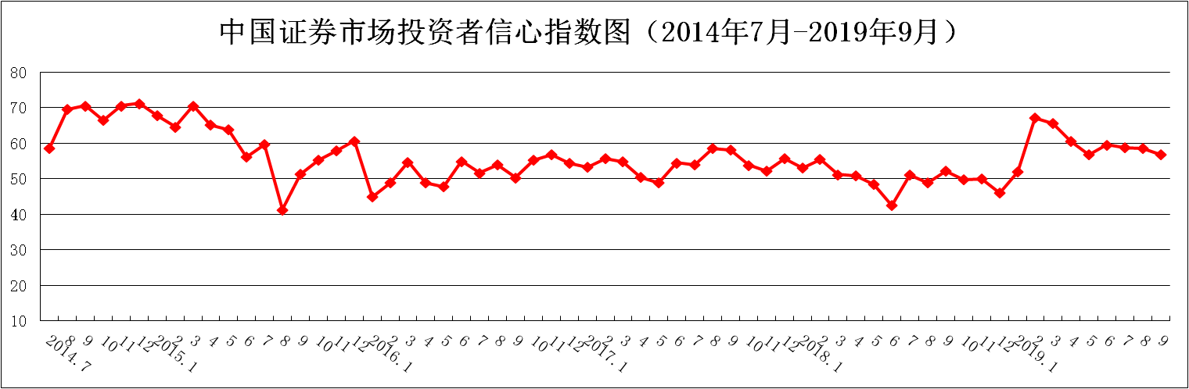
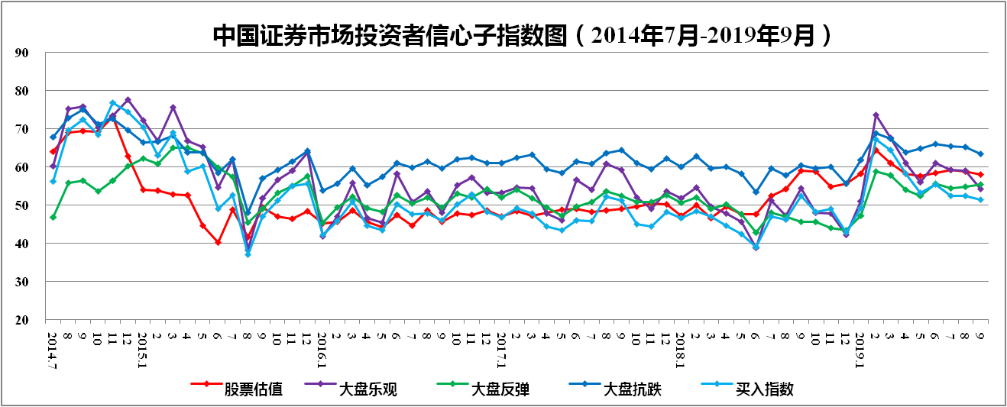
说明：信心指数取值范围为[0，100]，50为中性值。
附件2：

中国证券市场投资者信心指数与上证综指走势对比图（2008.4—2019.9）
